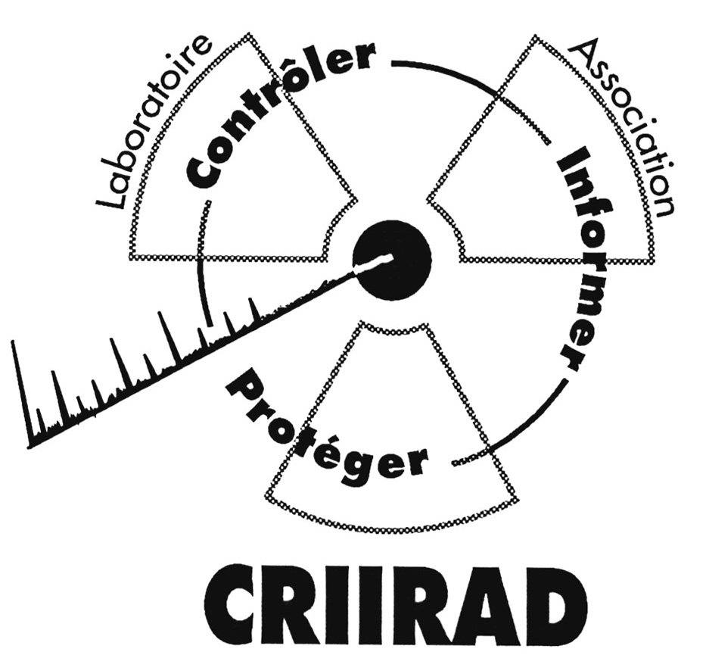
Commission de Recherche et d'Information Indépendantes sur la Radioactivité

Analyse de sédiments lors de la vidange du lac de Saint-Pierre (Cantal)

Référence : CRIIRAD 05-02 / mars-avril 2005 / V1

Analyses réalisées par le laboratoire de la CRIIRAD pour les associations « Nos Enfants et leur Sécurité » et « Pour Notre Qualité de Vie »

Contexte
A la demande de l’association « Nos Enfants et Leur Sécurité », et de son président, monsieur Haag, le laboratoire de la CRIIRAD a effectué, courant 2003, une étude radiologique préliminaire concernant l’impact d’un ancien site minier uranifère situé sur la commune de Saint-Pierre, dans le Cantal.
Cette étude a permis de mettre en évidence des impacts radiologiques significatifs autour de l’ancien site minier : dispersion de remblais radioactifs, contamination du milieu aquatique (eau, sédiments de fossés et du lac).
Conformément à l’arrêté préfectoral du 2 février 1998, la commune de Saint-Pierre devait procéder à la vidange du lac (plan d’eau des Champs des Craux), la mise à sec totale de la retenue devant intervenir avant le 15 octobre 2004. Or ce lac est alimenté en partie par des écoulements radioactifs en provenance de l’ancien site minier.

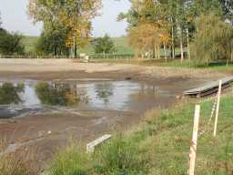
Lac en cours de vidange le 8 octobre 2004

L’arrêté préfectoral d’août 2004
Au cours du premier semestre 2004, le laboratoire de la CRIIRAD a communiqué à la DRIRE son rapport d’étude qui montre la contamination radiologique des sédiments du lac, du fait des apports de radionucléides par les drains issus du site minier proche.
La préfecture a édicté un arrêté complémentaire (N° 2004-1496 en date du 13 août 2004) : « relatif à la vidange du plan d’eau ».
Ce texte, reproduit en annexe 1, précisait que des analyses de radioactivité devaient être réalisées dans le lac (sédiments du fond, végétation aquatique, eau et poissons) et que « Dans le cas où la radioactivité des sédiments serait supérieure à 3 700 Bq/kg, la commune devra proposer une méthode de traitement adaptée. Tant que celle-ci ne sera pas validée par l’administration, les sédiments ne devront pas être évacués et le plan d’eau gardé à sec ».

Contrôles indépendants réalisés par le laboratoire de la CRIIRAD

Les autorités préfectorales s’étaient engagées à ce que l’association locale de protection de l’environnement (« Pour Notre Qualité de Vie ») soit associée aux contrôles édictés par l’arrêté préfectoral. Mais selon Monsieur Gilbert Audit, de l’association, des prélèvements auraient été effectués dans le lac, au cours de la vidange, pour le compte de la mairie de Saint-Pierre, sans que les associations n’y soient associées.

Dans ce contexte, la CRIIRAD et les associations locales ont décidé de réaliser leurs propres contrôles sur les sédiments du lac en cours de vidange. Il s’agissait de disposer de résultats indépendants de ceux prescrits par les autorités.

Monsieur Christian Courbon, technicien spécialisé du laboratoire de la CRIIRAD s’est rendu sur site le 8 octobre 2004. Une grande partie des sédiments du lac étaient déjà hors d’eau et quelques échantillonnages de sédiments ont pu être réalisés par les associations locales sous son contrôle (cf photographies ci-après).

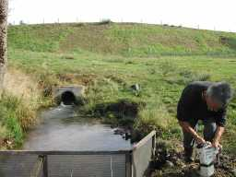
Prélèvement de sédiments en aval de la vidange

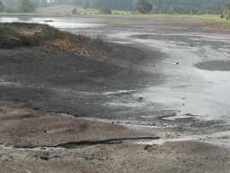
Lac en cours de vidange le 8 octobre 2004

Au total, 4 échantillons de sédiments ont été collectés, 3 dans le lac à quelques mètres des rives côté nord et 1 dans le ruisseau de Gioux en aval de la vidange du plan d’eau.

La carte de localisation est reproduite en annexe 2.

Au laboratoire de la CRIIRAD, la mesure du flux de rayonnement gamma sur les matériaux bruts (environ 2 à 4 kilogrammes) a révélé une augmentation de plus de 30 % par rapport au bruit de fond ambiant sur tous les échantillons (plus de 60 c/s contre 45 c/s) et jusqu’à 500 c/s sur l’échantillon S4 prélevé à proximité du drain est.

Afin de mesurer le degré de contamination des sédiments ; l’eau surnageant a été éliminée, les sédiments ont été desséchés en étuve à 90°C, tamisés à 2 mm et 400 à 600 grammes ont été conditionnés dans une géométrie calibrée pour analyse par spectrométrie gamma au laboratoire de la CRIIRAD.

Les résultats détaillés sont reportés dans le tableau en annexe 3.

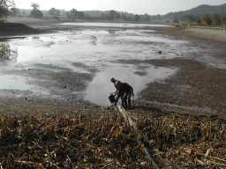
Arrivée d’un drain (en aval de la mine) dans le lac

Forte contamination en uranium

Les teneurs en radionucléides naturels des chaînes du thorium 232 et en potassium 40 sont relativement homogènes dans les 4 échantillons de sédiments.

On détecte par contre un excès très significatif des radionucléides des chaînes de l’uranium 238 et 235. On note en particulier que :

- L’activité de l’uranium 238, déterminée à partir de son premier descendant le thorium 234 (émetteur bêta-gamma) est de 1 600 à 126 000 Bq/kg dans les sédiments du lac, soit des valeurs 10 à 700 fois supérieures à celles des sédiments du ruisseau en aval de la vidange,

- On constate un déséquilibre très significatif dans la chaîne de l’uranium 238, avec un excès d’uranium 238 par rapport à son descendant le radium 226. Alors que dans les sédiments du ruisseau ce ratio est de 1.

L’activité de l’uranium 235 est également anormalement élevée de l’ordre de 92 à 6 940 Bq/kg. Compte tenu des marges d’incertitude, ces différents résultats sont compatibles avec un rapport isotopique uranium 238 / uranium 235 correspondant à l’uranium naturel (le rapport théorique est de 21,7)

Ces résultats montrent que de l’uranium s’est accumulé de façon très significative dans les sédiments du lac.

Origine de la pollution
La concentration anormalement élevée en uranium 238 et 235 dans les sédiments du lac et les déséquilibres dans la chaîne indiquent qu’il s’agit d’une pollution liée à un transfert d’uranium.

Compte tenu des teneurs élevées en uranium mesurées par la CRIIRAD en 2003 dans les eaux en provenance de l’ancienne mine (puits Gérémy) et des accumulations d’uranium dans les sédiments des drains situés entre la mine et le lac, il ne fait pas de doute que les sédiments du lac sont contaminés par les écoulements issus de l’ancien site minier.

Cette situation n’est malheureusement pas une exception comme l’ont montré les études réalisées par le laboratoire de la CRIIRAD depuis plus de 10 ans dans l’environnement des mines d’uranium de Loire-Atlantique, du Limousin ou de la Loire.

Comparaison avec les prescriptions de l’arrêté préfectoral

Ce constat de pollution est d’autant plus frappant qu’il semble avoir échappé aux autorités de contrôle puisque, selon des témoins oculaires, les sédiments ont été extraits par une entreprise mandatée par la Mairie, entreposés en surface sur des terrains communaux et que le lac a été depuis remis en eau.

Or, l’arrêté préfectoral d’août 2004, stipulait que si la radioactivité des sédiments dépassait 3 700 Bq/kg, il convenait de proposer une méthode de traitement adaptée et de ne pas évacuer les sédiments tant que cette méthode n’aurait pas été validée par l’administration.

Les résultats des contrôles effectués par la CRIIRAD montrent que certains sédiments dépassent d’un facteur supérieur à 30 ce seuil.

Lors d’un entretien téléphonique en date du 21 janvier 2005, monsieur Caroff (DRIRE Auvergne à Clermont-Ferrand) a indiqué à monsieur Chareyron ( CRIIRAD) ne pas avoir eu copie des résultats des analyses réalisées dans le lac et ne pas connaître l’origine du seuil de 3 700 Bq/kg.

Selon lui, le service en charge de ce dossier était la DDAF (Direction Départementale de l’Agriculture et de la Forêt).

Selon monsieur Audit de l’association « Pour notre Qualité de Vie », la sous-préfecture et la DDAF, jointes par téléphone le 16 février 2005, n’avaient pas communication de résultats de mesures officiels sur les sédiments, alors que le lac était remis en eau.

Il est à noter par ailleurs qu’un seuil de 3 700 Bq/kg n’a aucun sens puisqu’il ne porte pas mention du ou des radionucléides concernés.

- S’il s’agit d’une limite sur l’uranium 238 seul, elle est beaucoup trop élevée puisque l’activité naturelle de l’uranium dans l’écorce terrestre est de 40 Bq/kg,
- S’il s’agit d’une limite sur l’activité totale elle est beaucoup trop basse puisqu’elle est du même ordre de grandeur que la radioactivité d’un granite si l’on ajoute les contributions des descendants de l’uranium 238, du thorium 232 et le potassium 40 (près de 4 000 Bq/kg au total).

Remarques complémentaires
Sur le plan radiologique comme sur le plan règlementaire, l’analyse détaillée de la situation sort du champ de la présente note.

Aspects radiologiques
Il est utile de rappeler simplement ici que l’uranium est une substance toxique sur le plan chimique et que certains de ses descendants présentent une radiotoxicité par ingestion et ou par inhalation comparable à celle du plutonium. Les effets sur les écosystèmes et sur l’homme de contaminations chroniques par l’uranium et ses desendants sont très mal connus. Les recherches engagées récemment par l’IRSN (programme ENVIRHOM) montrent à quel point les phénomènes sont complexes à modéliser.

Aspects règlementaires
Dans les semaines à venir, le direction de la CRIIRAD fournira aux associations et aux autorités judiciaires une copie de la note qu’elle prépare, à la demande du Ministère de l’Environnement (DPPR) à propos de la révision des rubriques « substances radioactives » de la nomenclature des installations classées.

Sans préjudice des développements qui seront fournis dans cette note, il est utile de rappeler ici que la directive Euratom 96/29 du 13 mai 1996, qui devait être transposée par les Etats membres avant le 13 mai 2000, définit des seuils d’exemption pour les pratiques nucléaires.

Pour chaque radionucléide il existe :
- un seuil sur l’activité massique (en Bq/kg) et
- un seuil sur l’activité totale (en Bq).

Ces seuils ont été repris en Annexe II du Décret n°2002-460 du 4 avril 2002 relatif à la protection générale des personnes contre les dangers des rayonnements ionisants.

Au delà de ces seuils, l’activité industrielle (la pratique) nécessite une déclaration spécifique aux autorités de radioprotection et la mise en œuvre de mesures de protection des travailleurs et du public contre les effets des rayonnements ionisants.

Bien que le curage d’un étang ne soit pas une « pratique nucléaire » au sens de la directive, il est utile de comparer le niveau de radioactivité des sédiments avec les seuils d’exemption.

Pour l’uranium 238 par exemple, lorsqu’il est accompagné seulement de ses deux descendants à vie courte (thorium 234 et protactinium 234 m), sans présence des autres descendants, ces seuils sont respectivement de 10 000 Bq/kg et 10 000 Bq.

Certains sédiments du lac ont une activité en uranium 238-thorium 234 qui dépasse la limite sur l’activité massique d’un facteur 12 et un seul kilogramme suffit à dépasser la limite sur l’activité totale.

Le dépassement des seuils est en réalité beaucoup plus significatif si l’on effectue un calcul complet en ajoutant les contributions de tous les radionucléides présents dans les sédiments (uranium 234, thorium 230, radium 226, plomb et polonium 210, etc…).

Il est par exemple très probable que l’activité de l’uranium 234 (non détectable par spectrométrie gamma) soit, dans les sédiments, égale à celle de son précurseur, l’uranium 238. Dans ce cas, l’activité de l’uranium 238 et de l’uranium 234 dépasserait d’un facteur 24 le seuil d’exemption, etc…

Ces sédiments ne peuvent en aucun cas être considérés comme banal du point de vue radiologique. Leur manipulation et leur entreposage nécessitent que des précautions soient prises.

Recommandations
La CRIIRAD considère que :

- les limites d’activité massique mentionnées dans l’arrêté préfectoral ne sont pas explicites et sont incohérentes avec la réglementation européenne.

- Certains sédiments du lac sont très contaminés par l’uranium en provenance de l’ancienne mine et pourraient être classés dans la catégorie des déchets radioactifs de type TFA.

- Un bilan hydrogéologique et radiologique détaillé doit être conduit afin de caractériser les sources de pollution (métaux lourds, radionucléides) et de limiter les transferts afin de protéger, dans la durée, l’environnement et la santé des riverains.

- Les sédiments ne peuvent être entreposés en l’état sans réalisation d’études complémentaires adaptées.

Rédacteur : Bruno Chareyron, ingénieur en physique nucléaire, responsable du laboratoire CRIIRAD.

Renseignements à la CRIIRAD, Tel : 04.75.41.82.50

ANNEXE 1 / Reproduction de l’Arrêté Préfectoral du 13 Août 2004

PREFECTURE DU CANTAL

Bureau de l'environnement
ARRETE COMPLEMENTAIRE
N°2004-1496 DU 13 AOUT 2004
RELATIF A LA VIDANGE DU PLAN D'EAU DES CHAMPS DES CRAUX, COMMUNE DE SAINT-PIERRE.
Conformément, à l'article 2 de l'arrêté préfectoral n° 98-147 du 2 février 1998, la commune de Saint-Pierre doit procéder à la vidange du plan d'eau des Champs des Craux, la mise à sec totale de la retenue devant intervenir avant le 15 octobre 2004.
La vidange sera réalisée selon les modalités fixées a l'article 2 de l'arrêté préfectoral précité, ainsi que les modalités ci-après, qui se substituent le cas échéant aux modalités de l'arrêté susvisé :
- La baisse du niveau d'eau sera au plus de 20 cm/heure et,
lorsque le niveau sera inférieur à 2 m au-dessus du fil d'eau de la ca-
nalisation de vidange, de 10 cm/heure. Un point d'arrêt sera effectué
après prélèvement d'échantillons de sédiments dans l'attente des ré-
sultats d'analyses telles que définies ci-après.
- Les divers prélèvements en vue d'analyses seront réalisés selon
les normes en vigueur.
- Les analyses de radioactivité suivantes seront faites par un orga
nisme compétent, soumis à l'accord préalable de l'administration, sur :
- 3 échantillons de sédiments du fond du pian d'eau localisés
respectivement à l'arrivée des eaux d'alimentation provenant de l'an-
cien site minier, à 50 m de la digue clans le talweg et au niveau de la
zone de baignade, portant sur les paramètres rayonnement gamma,
radium 226 et uranium.
- 3 échantillons de végétation aquatique prélevés sur 3 sites différents portant sur les paramètres rayonnement gamma, radium 226 et uranium isotopique.
- 2 échantillons d'eau en fin de vidange, pris dans le cours d'eau
à l'aval de la digue portant sur les paramètres rayonnement alpha glo-
bal, bêta global, radium 226, uranium isotopique.
- 2 échantillons de poissons si possible d'espèces de fond por-
tant sur les paramètres rayonnement gamma, radium 226 et uranium
isotopique.
Le coût des prélèvements et des analyses est à la charge de la commune de Saint-Pierre.
- Les résultats des analyses, accompagnés de leur commentaire, seront communiqués sans délai par la mairie de Saint-Pierre à la DDAF. Une copie en sera communiquée à la DRIRE et à la DDASS.
- Dans le cas où la radioactivité des sédiments serait supérieure à
3.700 Bq/kg, la commune devra proposer une méthode de traitement
adaptée. Tant que celle-ci ne sera pas validée par l'administration, les
sédiments ne devront pas être évacués et le plan d'eau gardé à sec.
Le préfet.
Pour le préfet et par délégation.
Le secrétaire général :
Christian POUGET.

ANNEXE 2 / Carte de localisation des prélèvements

Mesure effectuée au moyen d’un scintillomètre SPP2 de marque Saphymo.
Le laboratoire de la CRIIRAD est agréé par le Ministère de la Santé pour la mesure des radionucléides émetteurs gamma dans l’environnement et la chaîne alimentaire (Arrêté du 13 juin 2002 / JO du 16 juin 2002).
Cf rapport CRIIRAD N°04-05 de mars 2004

